LENTES DE CONTACTO
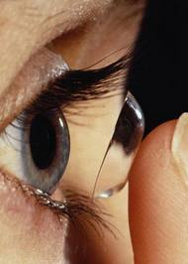

RECOMENDADO PARA CUALQUIER PERSONA MAYOR DE 13 AÑOS

Las lentes de contacto son ideales para la escuela, el trabajo, los deportes y las actividades al aire libre. Proporcionan una mejor visión; El Dr. Gupta explica cómo insertarlos y quitarlos y cómo cuidarlos para que sean seguros de usar. También recomienda anteojos para disminuir el uso excesivo de lentes de contacto y recomienda restringir su uso de 8 a 10 horas al día.

Adultos más jóvenes:
Esférico o coloreado Tórico (astigmatismo correcto)

Adultos>40 años: Monovisión o Bifocal Esférico o coloreado Tórico (astigmatismo correcto)

Son cosméticos, por lo que no están cubiertos por los seguros, el costo de ajuste oscila entre $100 y $130. También se pueden pedir y adaptar lentes de contacto especiales. Tienes que pedir las cajas de lentillas por separado.

La clase de ajuste incluye: Un par de contactos válidos por un mes, se proporciona estuche y se pueden pedir en la tienda de óptica por un suministro de 1 mes, 3 meses, 6 meses o un año. La solución de limpieza se puede comprar por adelantado para su comodidad.

